Living Ocean

## Projeto de Programação Web

João Fontoura, Nmec:108758

Guilherme Santos; Nmec:107961

Francisco Freitas; Nmec:108836

Sérgio Correia; Nmec:108647

Gabriel Costa; Nmec:109050

Trabalho Prático

## Introdução

<https://sergiosj23.github.io>

* O website tem como temática a proteção dos oceanos num one-page website informativo para uma leitura facilitada e não interrompida. É pretendido promover a proteção dos oceanos ao leitor através de tópicos pouco extensos e facilmente navegáveis, auxiliados por imagens apropriadas ao tema para boa visualização e vídeos informativos.
* É pretendido o site direcionar o leitor para organizações/ações de apoio onde podem auxiliar com a proteção dos oceanos e ajudar o leitor com quaisquer dúvidas através de uma página onde podem enviar feedback.

## Templates

* Full Width Pics (<https://startbootstrap.com/template/full-width-pics>). Contem imagens a preto e branco que ocupam a largura inteira da página, uma barra de navegação com elementos que conduziriam a outras páginas e uma barra ao fundo da página.

## Trabalho Sobre Elementos HTML

* Alteração do nome de separador



* O vídeo de fundo do nome do site na página ‘index.html’

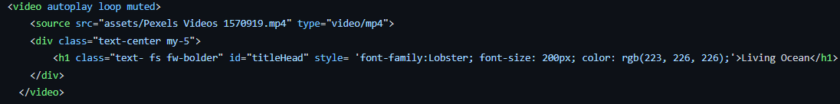

* Adição do botão de tópicos na nav bar superior;



* Foram criadas secções para melhor descrição do tema escolhido com a tag <div>;
* O conteúdo da página e definição do tipo de texto (header <h1>/<h2>, parágrafo <p>,etc...);
* Hiperligações com links foram todas formuladas através de HTML.



* A criação da tabela e das suas células e conteúdo também foi com recorrência a HTML.

**Código**

**Website**

* Adição de vídeos na página ‘index.html’



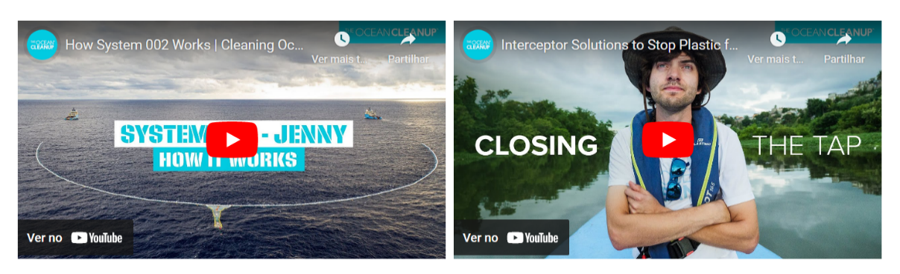

* Lista não organizada com a tag <ul> na página ‘index.html’

* Mapa acessado pelo Google Maps na página ‘contacts.html’



* 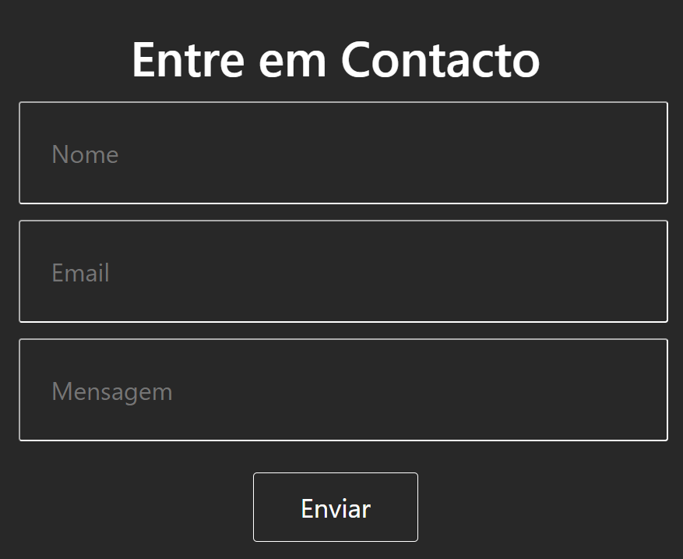Text

  Description automatically generatedFormulário da página ‘contacts.html’

## Trabalho Sobre Elementos CSS

* Formatação da tabela e das células com tags <table>, <th>, <tr> e <td>

* Fonte de texto do nome do site na nav bar e na página ‘index.html’ através do style imbutido no html;



* Formatação dos vídeos

* Formatação do parâmetro ‘white-space’ para o conteúdo da tag <h1>

* O símbolo de copyright no footer também foi adicionado com CSS.
* CSS foi também utilizado bastante dentro do HTML com recurso ao ‘style=’ para formatar certas partes do conteúdo.

## Trabalho Sobre Elementos BS5

* BS5 foi muito utilizado na definição das divisões para cada tópico.
* A barra de navegação original foi alterada de forma a conter os itens “Tópicos” e “Sobre nós”.
* Os itens já existentes (“Home” e “Contactos”) foram modificados. Ao clicar no redirect das páginas enquanto nelas, apenas é feito o *reload* da página.
* Quanto aos itens acrescentados, o elemento “Tópicos” é um elemento de classe “dropdown”, de forma a conter as secções criadas nesta página. Ao clicar em cada uma das secções, a página dá “scroll” até á posição da secção selecionada.

* Utilizou-se BS5 também para a colocação das imagens de fundo com extensão no ecrã inteiro horizontalmente.
* O footer também foi feito com BS5.

## Conclusões

Tivemos alguns problemas com o dimensionamento de alguns elementos das páginas que no fim ficaram resolvidos. Houve apenas um pequeno pormenor que não fomos capazes de resolver por completo, que foi o caso de que colocamos dois vídeos lado a lado e que ao aumentar a resolução da página, estes ficam desalinhados.

De qualquer das formas, este trabalho contribuiu para a consolidação dos nossos conhecimentos relativos a conteúdos em HTML, CSS, e BS5, de modo que podemos dizer com confiança que somos capazes de interpretar o código de uma página HTML.

## Referências

<https://startbootstrap.com/template/full-width-pics>. – Template bootstrap para página web